# **JS APLIKACIJA**

# **IGRA PAMĆENJA - MEMORY GAME**

### Plan za 22.08.2020. - 30.08.2020.

* Vaš zadatak naredne nedelje je da kreirate “Igru pamćenja” u JavaScript-u. Zadaci koje treba da realizujete nalaze se u predstojećem tekstu.
* Vaše aplikacije treba da budu funkcionalne i zadovoljavaju zadate kriterijume. Tek kada zadovoljite sve kriterijume, možete dodavati i proizvoljne funkcionalnosti.
* Imate slobodu da u projektu koristite stil koji želite, ali imate generalna pravila koja morate da ispoštujete, i koja su takođe navedena u zadacima.

# **ZADACI**

* Da bi takmičar mogao da krene sa igrom memorije, potrebno je da unese svoje **korisničko ime**:
  + Korisničko ime ne sme biti prazan string ili null vrednost. Ukoliko ne unese validno korisničko ime, prikazati mu obaveštenje o tome.
  + Klikom na taster *enter* u input polju, takmičar potvrđuje svoje korisničko ime koje se beleži u lokalnoj memoriji i ostaje upisano u input-u sve dok ga korisnik ne promeni.
* Takmičar ima mogućnost da odabere **nivo težine igre**. Nivo težine igre se odabira klikom na radio dugme, gde je najlakši nivo podrazumevano čekiran.

|  |  |  |  |
| --- | --- | --- | --- |
| **Nivo** | **Dimenzija table** | **Broj kartica** | **Broj parova kartica** |
| Lako | 4 x 4 | 16 | 8 |
| Srednje | 6 x 6 | 36 | 18 |
| Teško | 8 x 8 | 64 | 32 |
| Ekspert | 10 x 10 | 100 | 50 |

* Tabla za igru se sastoji iz parova nasumično raspoređenih kartica.   
  U zavisnosti od odabranog nivoa težine igre, na tabli se nalazi različit broj kartica.   
  Pri svakom otpočinjanju igre, generiše se nova nasumična permutacija kartica.  
  Objašnjenje kako da kreirate nasumičnu permutaciju kartica možete naći na kraju ovog dokumenta.
* Igra otpočinje kada su kartice raspoređene na tabli. Na početku je vidljivo samo naličje (poleđina kartica) i zadatak takmičara je da za što kraće vreme pronađe parove zagonetnih kartica.
* Sa početkom svake nove igre, restartuje se brojač koji odbrojava vreme. Vreme se računa od nule (u sekundama), pa dok korisnik ne pronađe sve parove zagonetnih kartica.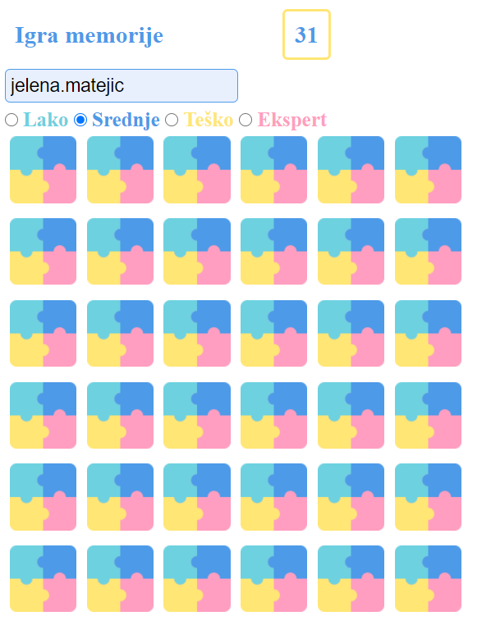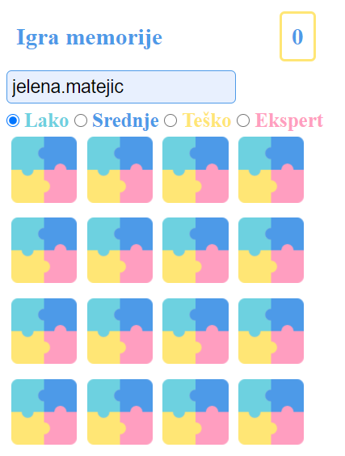
* Takmičar karticu “okreće” klikom na nju, kada otkriva koja slika se krije iza njene poleđine. U jednom potezu, takmičar može “okrenuti” isključivo dve kartice (jednu po jednu)
  + Ukoliko su okrenute kartice par, njihove sličice ostaju vidljive korisniku
  + Ukoliko okrenute kartice nisu par, ponovo se okreću na poleđinu i takmičar nastavlja sa pogađanjem
* Igra se završava kada takmičar otkrije sve parove kartica.   
  Nakon završene igre, na ekranu se pojavljuje obaveštenje da je igra završena i traži se od korisnika da potvrdi ukoliko želi ponovo da otpočne igru
  + Ukoliko korisnik želi da ponovo otpočne igru, generiše se nova, nasumice odabrana permutacija kartica i prikazuje se na ekranu.  
    Vreme ponovo počinje od 0 sekundi i takmičar može da otpočne novu igru.
  + Ukoliko korisnik ne želi da otpočne novu igru, na ekranu ostaju prikazane “otvorene kartice” i vreme koje je postigao u trenutku otvaranja svih kartica.

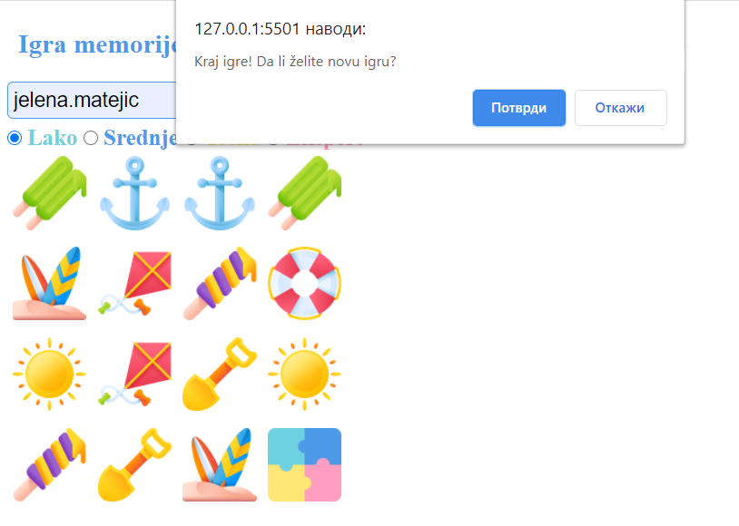

* Takmičari imaju uvid i u tabelu najboljih rezultata.   
  Svaka od kategorija ima svoju tabelu u kojoj se nalazi 5 najboljih takmičara. Svaki takmičar se beleži kao objekat sa atributima:
  + Korisničko ime
  + Ostvareno vreme
  + Nivo težine
* Takmičari se u okviru jedne kategorije rangiraju po brzini (potreban broj sekundi da se otvore sve kartice).
* U jednoj tabeli se može naći i više puta isti username takmičara (jedan takmičar se više puta može upisati u tabelu najboljih rezultata)
* Sve tabele sa svojim podacima ostaju i nakon osvežavanja stranice.

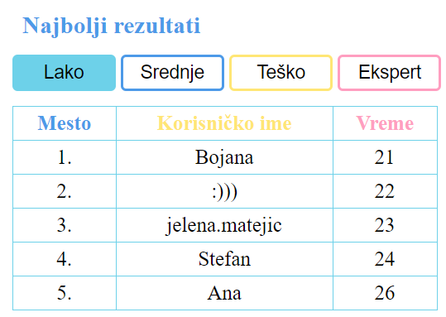

* Vaša web stranica treba da bude bude prilagodljivog dizajna (responsive)
  + U desktop formatu *Igra memorije* i tabela *Najbolji rezultati* najboljih rezultata treba da budu poređane jedna do druge
  + U tablet formatu *Igra memorije* i tabela *Najbolji rezultati* treba da se ređaju jedna ispod druge
  + U mobile formatu preuzeti dizajn iz tablet formata, samo dugmad za odabir rezultata postaviti da se prostire 50% širine stranice

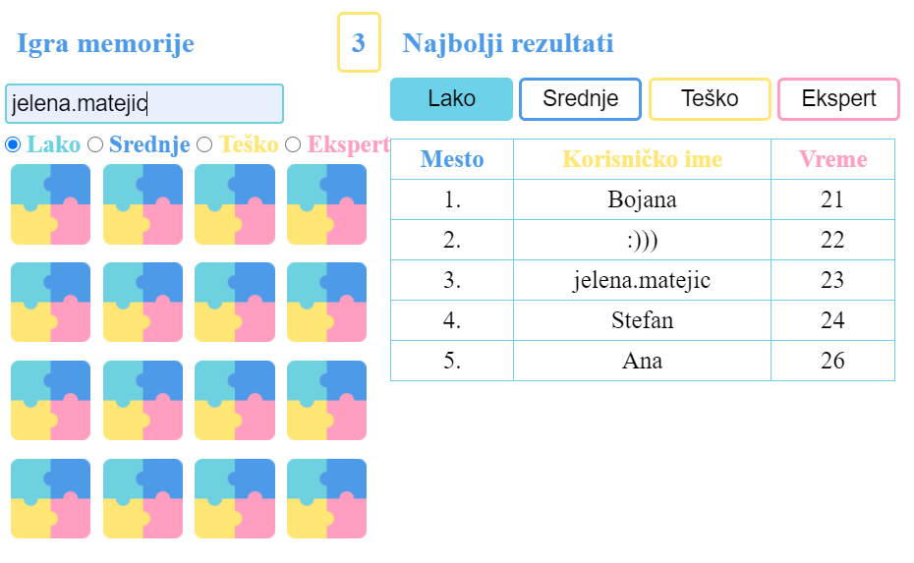

Tablet verzija:

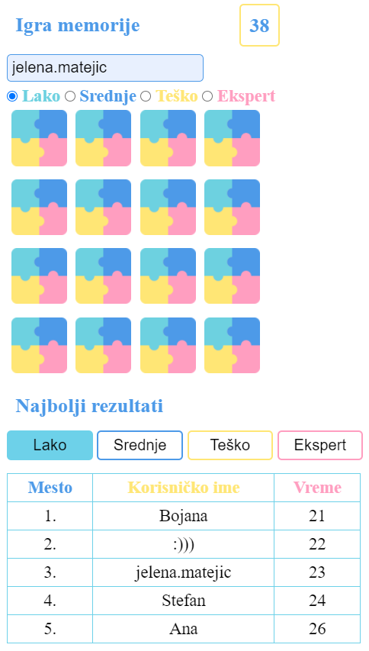

**DODATAK:**

*Objašnjenje kako kreirati random permutaciju niza:*

Pretpostavimo da imamo neki niz ima *n* elemenata, i želimo da napravimo nasumičnu permutaciju tog niza, odnosno da poređamo elemente tog niza u neki proizvoljan redosled.

Krećemo redom od poslednjeg elementa niza, pa sve do drugog elementa niza primenjujemo sledeći princip: Svaki *i*-ti element niza može ostati na svom mestu u nizu, a može se i zameniti sa bilo kojim elementom koji se nalazi levo od njega u nizu, dakle sa bilo kojim od prvog do (*i - 1)*-vog elementa.

Drugim rečima, možemo reći da se *i*-ti element može zameniti sa bilo kojim elementom od prvog do *i*-tog, jer ako neki element menja mesto sa samim sobom, to znači da taj element ostaje na svom mestu u nizu.  
Dakle, najpre se element niza sa indeksom *n* - 1 zameni sa bilo kojim elementom sa indeksom iz opsega {0, 1, 2, …, *n* - 3, *n* - 2, *n* - 1}.

Potom se element niza sa indeksom *n* - 2 zameni sa bilo kojim elementom sa indeksom iz opsega {0, 1, 2, …, *n* - 3, *n* - 2}.

Potom se element niza sa indeksom *n* - 3 zameni sa bilo kojim elementom sa indeksom iz opsega {0, 1, 2, …, *n* - 3}.

Postupak se ponavlja sve dok ne dođemo do elementa u nizu sa indeskom 1. Njega zamenimo ili sa elementom sa indeksom 0 (dakle, izvršimo zamenu mesta prvog i drugog elementa u nizu), ili sa elementom sa indeksom 1 (odnosno, oba elementa u nizu ostaju na svom mestu).

Primenjujući ovaj postupak, dobijamo slučajan raspored elemenata datog niza.